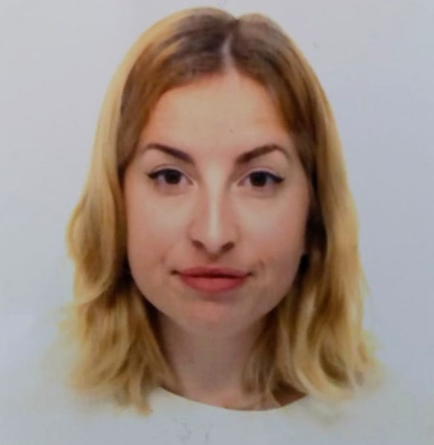**Candela Martín Ginés**

10/07/1996

Calle Padilla 224, Barcelona, 08013

Móvil: 692332118

Email: [candela.martin.gines@gmail.com](mailto:xxxxxxxxxxxxx@xxx.com)

**ESTUDIOS**

**1º Doble Grado Derecho y Finanzas y Contabilidad**

Universidad de Sevilla

**Grado de Enfermería (8’15 media)**

Universidad de Sevilla

**Experto Cirugía Menor (20 créditos ECTS)**

Universidad Pablo Olavide

**Curso Formador de Formadores (100 horas)**

Universidad San Jorge

**Curso Formador de Teleformadores (200 horas)**

Universidad Europea Miguel de Cervantes

**Curso Formador de Formadores en ciencias de la salud (200 horas)**

Universidad Europea Miguel de Cervantes

**Curso Formador Ocupacional (500 horas)**

Universidad Europea Miguel de Cervantes

**Máster en Cuidados de Heridas Crónicas (1500 horas)**

Universidad SanJorge

**Orientador y terapeuta sexual**

Universidad Euopera Miguel de Cervantes

**Técnico profesional de Enfermería en salud mental y psiquiatría**

Universidad Europea Miguel de Cervantes

**Experto Universitario en enfermería en quirófano y cuidados perioperatorios (500 horas)**

Universidad San Jorge

**Máster Universitario en Formación del Profesorado (antiguo CAP) (60 ECTS)**

Universidad de Nebrija

**2014-2015**

**2015-2019**

**2018-2019**

**2019**

**2019**

**2019**

**2020**

**2019-2020**

**2020**

**2020**

**2020**

**Actualidad**

***Idiomas* Español:** Natal

**Ingles:** Avanzado (Título B2 Cambridge en 2011)

**Italiano:** Intermedio

**Catalán:** Intermedio

**FORMACIÓN PROFESIONAL**

* Unidad de Medicina Interna. Hospital UniversitarioVirgen Macarena (375 horas).
* Unidad de Paliativos. Hospital San Lázaro. (225 horas).
* Unidad de Endocrinología. Hospital Universitario Niño Jesús (300 horas).
* Unidad de Reanimación de Cirugía Cardiaca y Torácica. Hospital Universitario La Paz (300 horas).
* Unidad Unidad de Cuidados Intensivos Traumatología. Hospital Universitario Virgen del Rocío (140 horas).
* Unidad de Maternidad. Hospital Universitario La Paz. (210 horas).
* Centro de Salud. San Jerónimo. (300 horas).

**EXPERIENCIA PROFESIONAL**

**Voluntariado Polígono Sur – Las Tres Mil Viviendas (Sevilla)**

Profesora de apoyo a jóvenes de 12 a 16 años.

**Unidad de Urgencias**

Hospital Universitario Ramón y Cajal (Madrid)

**Unidad de Psiquiatría**

Hospital Universitario Ramón y Cajal (Madrid)

**Unidad de Convalescencia**

Centro Sociosanitario Hestia Palau (Barcelona)

**Unidad de Cirugía General, Vascular, Traumatología y Plástica**

Hospital de la Santa Creu i Sant Pau (Barcelona)

**Unidad Covid-19**

Hospital Universitario Vall D’Hebron

**2018**

***Sevilla***

**Julio 2019**

***Madrid***

**Agosto 2019**

***Madrid***

**Oct-Dic 2019**

***Barcelona***

***Dic-Marzo 2020***

***Barcelona***

**Marz-Abril 2020**

***Barcelona***

**PUBLICACIONES**

**El cáncer de mama y la sexualidad ISBN 978-84-18317-42-2**

RCA Grupo Editor S.L.

**Abril 2020**